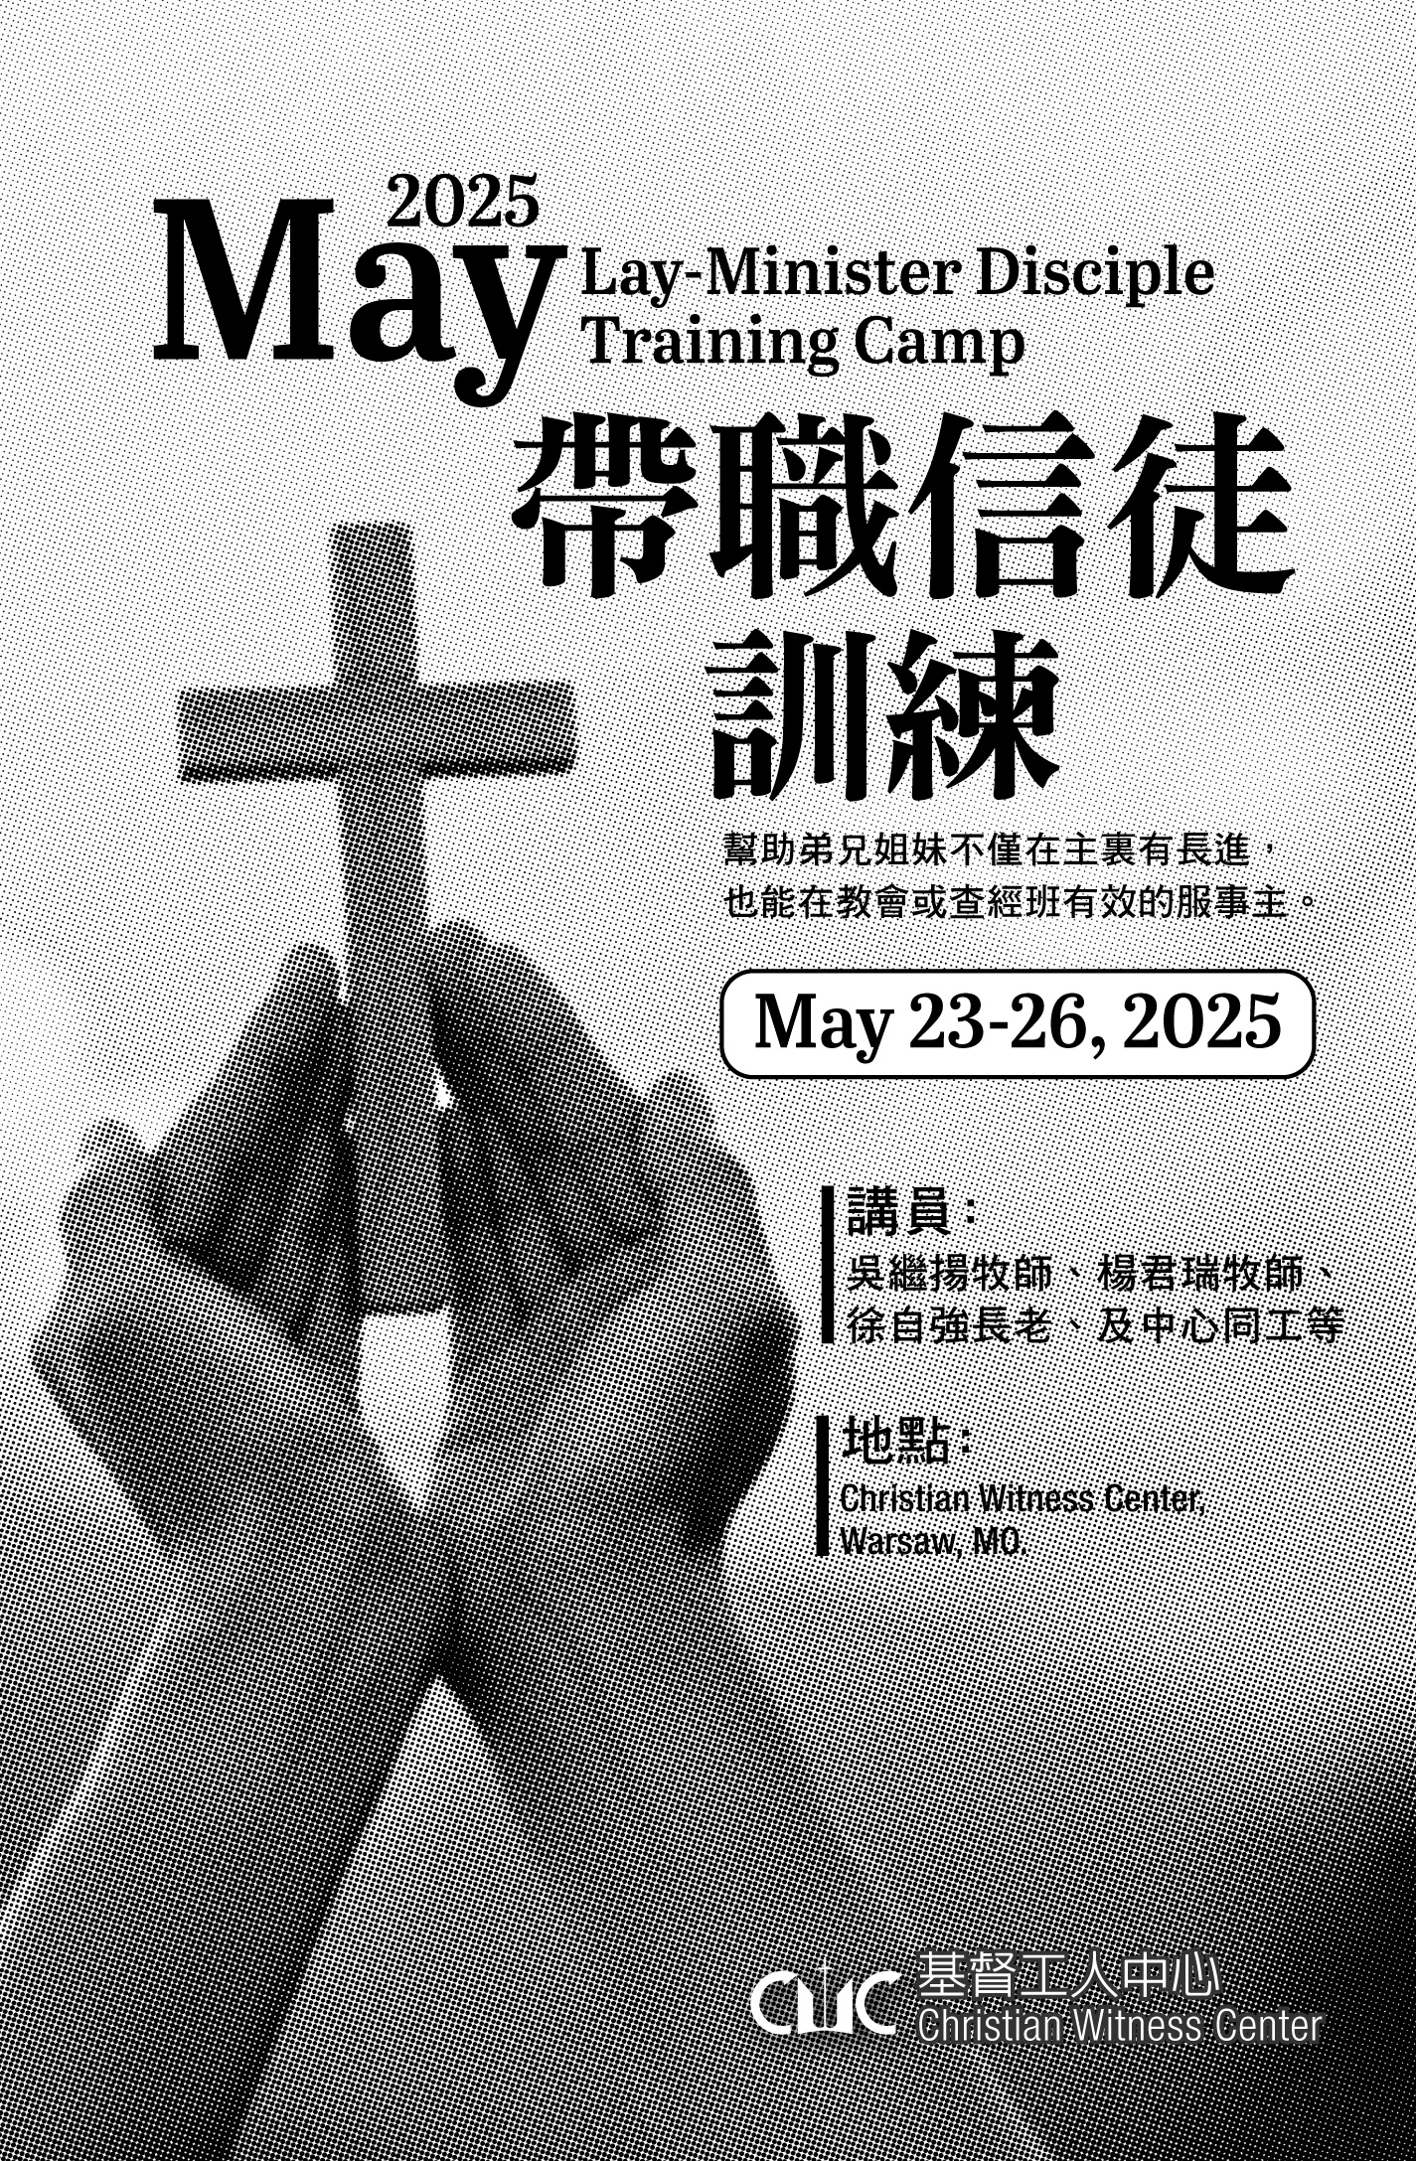
日期： | 2025 年五月23日晚餐起(5:30pm) 至26日中午(1:00 pm)止
目的： | 幫助平常上班的弟兄姐妹不僅在主裏有長進、也能在教會或查經班有效的服事主。
課程： | 事奉裝備：  聖經裝備：  門徒裝備：門徒道路等  生活裝備：  培靈信息:  分組專題研討: (1) (對學校工作者)-  (2) (對全職上班者):、  (3) (對一般信徒):
講員： | 吳繼揚牧師、楊君瑞牧師、徐自強長老、及中心同工等
參加者： | - 必須為重生得救的基督徒。  - 必須有心追求與事奉主。  3. 必須按時到會，結束後才離開。  4. 必須先報名，被接納後才來學習。  5. 此聚會是為全職工作者(不包括博士班學生，即須持非學生簽證者)預備，在校學生請報名參加十九至二十四日的門徒訓練營。學生唯有先參加前項聚會，才可繼續參加帶職信徒訓練(請同時交上兩張報名單)。  6. 恕不接受部份參加及旁聽者。
聯絡  地址： | CHRISTIAN WITNESS CENTER  P.O. BOX 700, WARSAW, MO 65355-0700
聯絡人： | 江士民姐妹－660-438-7710 (中心電)  E-MAIL： cwc@cwcnet.org  Home Page : www.cwcnet.org
費用： | 憑感動自由奉獻
截止: | 2025年五月十六日 (請及早報名，及早準備)
2025年5月帶職信徒訓練報名表
中文姓名__________英文姓名________________________性別___
(若配偶及孩子不來參加，則不須填寫。若同來，夫妻二人均須為基督徒)
配偶姓名__________英文姓名___________
小孩姓名__________英文姓名______________性別____年齡_____
小孩姓名__________英文姓名______________性別____年齡_____
小孩姓名__________英文姓名______________性別____年齡_____
地址_____________________________________________________
___________CITY_______________STATE_____ZIP______
電話__________________ E-Mail___________________________
信主日期________________________________________________
我 (配偶請用括弧表示) 曾參加過門徒訓練、或讀經營？
____________何時？___________何地？____________________

請用另一張紙，略寫您最近的靈修與事奉生活，以及盼望在訓練中有的得著.
約 章
我願意參加基督工人中心訓練班，預備自己作神的器皿，我願遵守大會規則，專心學習，準時到會且不早退，經禱告後，我在神面前如此立約。
我及我的配偶已讀完報名單上的參加須知，並同意 ( ) 配偶 ( )

簽名_____________ 配偶簽名_______________(若也來參加)
日期_______________________

講員簡介 (MEET THE SPEAKERS)
吳繼揚  牧師  Rev.  David  Wu | 辛辛那提大學土木工程系碩士， 曾任工程公司經理十四年；蒙召後先後完成西南浸信會神學院碩士及Asbury神學院教牧學博士課程；從1991年起擔任辛城華人教會主任牧師，並任正道福音神學院客座教授，現從華人教會退休，但仍在各地傳講信息。
楊君瑞  牧師  Rev.  Samuel Yang | 在中國家庭教會服事多年，並在神學院教書，美國丹佛神學院攻讀道學碩士、美國哥頓康威爾神學院攻讀神學碩士，曾在美國德州大河谷華人浸信會牧會，美國西南浸信會神學院攻讀教牧學博士並培訓中國家庭教會的領袖，现在在PREACH THE WHOLE BIBLE INC服事：每週透過Zoom和網站培訓中國家庭教會的領袖並在美國做自由傳道人
徐自強  長老  Elder Albert Shyu | 徐自強長老出生於臺灣臺南, 自小信主, 畢業於成功大學機械系. 1981年來美, 先後獲機械工程碩士, 電腦工程碩士, 神學研究碩士. 曾服務於美國太空總署, 研究機翼優化. 後服務於BAE Systems, 擔任資深幕僚分析工程師, 專職軍車動力及結構模擬分析. 現任加州Sunnyvale 基督徒會堂長老, 與妻子賴乃潔姊妹育有三子.
中心同工  CWC  Coworkers | 在基督工人中心服事的同工們。

